INICIATIVA DE LEY EQUIPO DEFENSORES VERDES LICEO DE MÚSICA DE COPIAPÓ HUGO GARRIDO GAETE

Estudiantes:
Josefa Aguilera Godoy
Yoel Dubo Aciares
Amaro Lafferte Palavecino
Guillermo Trujillo Santana

NOMBRE DEL PROYECTO:
REEMPLAZO DE BOLSAS PLÁSTICAS POR BOLSAS GRATUITAS Y BIODEGRADABLES EN EL COMERCIO CHILENO.
PATROCINIO:

Yo, Pablo Kast Sommerhoff , que cumplo funciones como Diputado de la República, patrocino esta iniciativa, que siendo de estudiantes de enseñanza básica y media, cumple con la responsabilidad social que queremos crear como sociedad y país en relación a la protección de nuestro medio ambiente y sociedad.

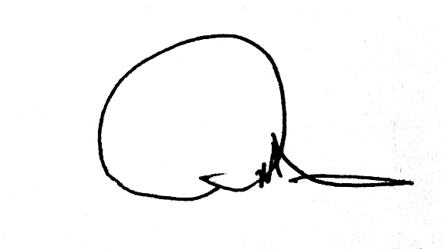 _________________________________
Firma autoridad patrocinante

